ผลการปฏิบัติงาน

ของ

สายงานสอบสวน

เดือน พฤศจิกายน 2567

- วันที่ 3 พ.ย. 67 เวลา 14.00 น. พ.ต.ต.สารัช เภาศรี สว.(สอบสวน) สภ.แก่งกระจาน โทร 09 2791 9551ทำหน้าที่พนักงานสอบสวนเวร ตรวจสถานที่เกิดเหตุ ลักทรัพย์ที่ เขตชุมชนแก่งกระจาน ต.แก่งกระจาน อ.แก่งกระจาน

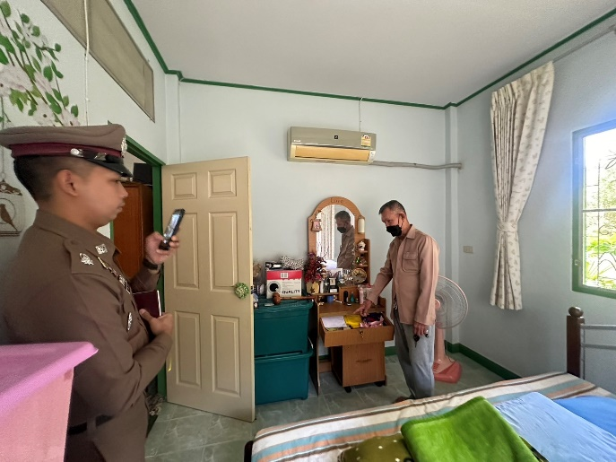
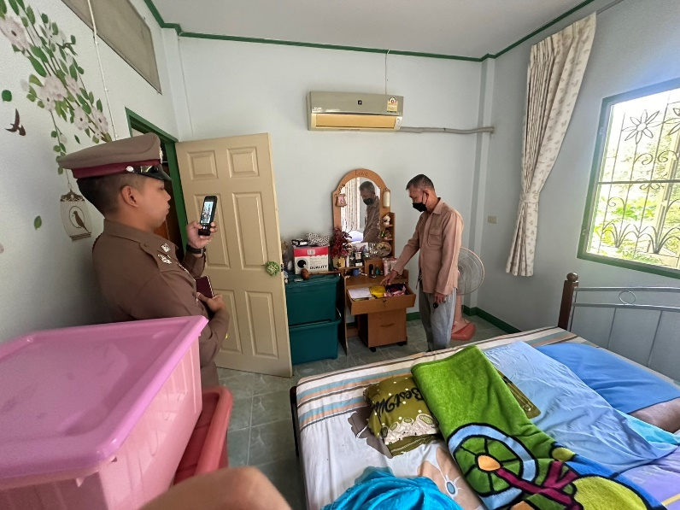
•

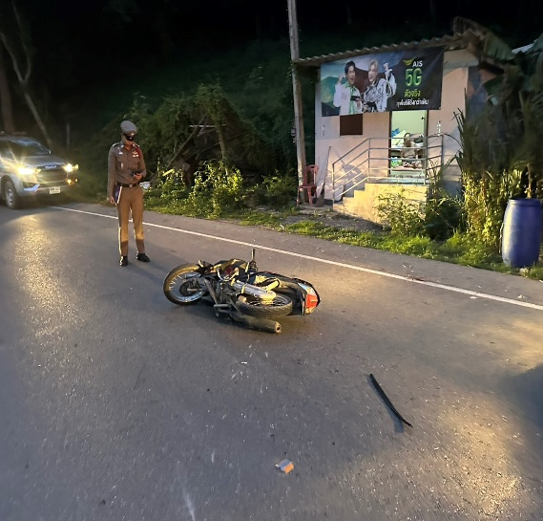
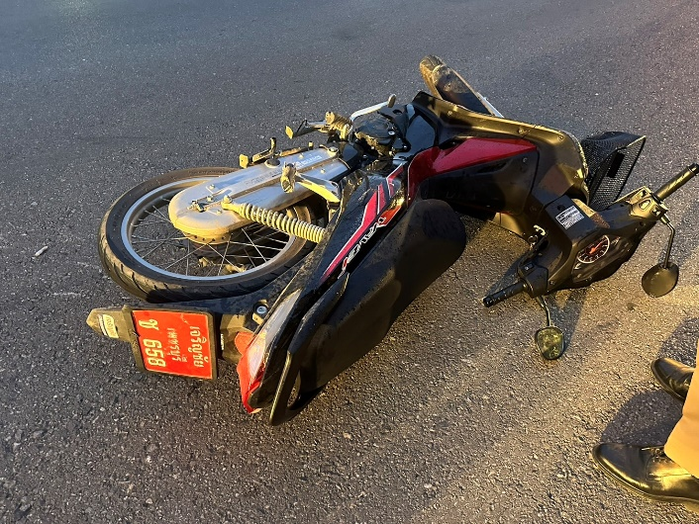
วันที่ 10 พ.ย. 67 เวลา 09.00 น. ร.ต.อ.จักรกฤษ ขาวเงิน รอง สว.(สอบสวน) สภ.แก่งกระจาน โทร 0830111225 ทำหน้าที่พนักงานสอบสวนเวร ตรวจสถานที่เกิดเหตุ อุบัติเหตุจราจรถนนบ้านแก่ง ต.แก่งกระจาน อ.แก่งกระจาน

- วันที่ 20 พ.ย. 67 เวลา 15.30 น. ร.ต.อ.วรพงษ์ ดีเวียง รอง สว.(สอบสวน) สภ.แก่งกระจาน โทร 09 2791 9551ทำหน้าที่พนักงานสอบสวนเวร ตรวจสถานที่เกิดเหตุ รถเฉี่ยวชน ที่พื้นที่ ต.แก่งกระจาน อ.แก่งกระจาน จ.เพชรบุรี
